

**CENTRO PAULO SOUZA**

**ESCOLA TÉCNICA ESTADUAL- SALES GOMES**

**Novotec-Desenvolvimento de Sistemas**

**Joao Gabriel de Moura Franco**

**Pedro Henrique Duarte da Silva e Silve**

**Matheus Henrique Pontes Masson**

**ESTUDO DE CASO: Projeto para venda de jogos / softwares.**

**Tatuí/SP**

**2022**

**Joao Gabriel de Moura Franco**

**Pedro Henrique Duarte da Silva e Silve**

**Matheus Henrique Pontes Masson**

**ESTUDO DE CASO: Projeto para venda de jogos e softwares.**

Projeto integrador entre os componentes: Análise e Projeto de Sistemas, Banco de dados, programação de aplicativos mobile, desenvolvimento de sistemas. orientando pela Profa. Ingrid Thais Ribeiro, Prof. Gabriel, Prof. Felipe como requisito de menção referente á atividade em aula.

**Tatuí/SP**

**2022**

**Sumario**

**Introdução......................................................................................04**

**DER.................................................................................................05**

**Aplicação de conceitos........................................................................................06**

**Conclusão......................................................................................08**

**Introdução:**

O projeto será de um site, que vem com o intuito de revender jogos digitais, das mais variadas plataformas atuais, com o preço mais acessível para o cliente.

Contaremos com um cadastro simples e seguro, que manterá todos os dados dos usuário protegidos, e contara com nome completo, e-mail, cpf e senha;

Uma tela de login para acessar a sua conta, que armazenara suas informações, e seus jogos desejados no carrinho;

Para finalizar sua compra é muito simples, basta escolher o jogo desejado, adicionar o endereço para seu produto ser entregue, escolher a forma de pagamento (cartão de credito ou debito, pix e boleto) e finalizar, enviaremos seu produto assim que o pagamento for confirmado.

Obs.: cada cliente poderá ter apenas 1 conta de cadastro por e-mail, e poderá adicionar comprar quantos jogos quiser .

DER (Diagrama de entidades relacionadas)

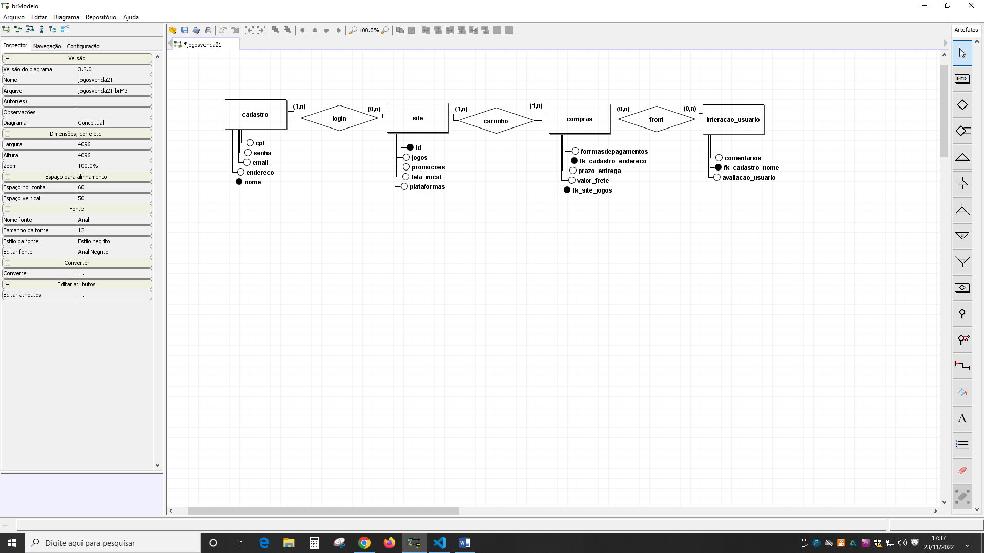

Aplicação dos conceitos:

Nesse projeto usamos o ciclo pdca como base para as viabilidades necessárias, para tudo ficar funcional.

Planejamento:

**Viabilidade mercadológica:** o mercado dos games e softwares esta sempre em alta e crescendo.

**Viabilidade operacional**: reconhecimento das habilidades dos integrantes

Site/Power point: Pedro

Código mysql/DER: João

Documentação/diário de bordo: Matheus

**Requisitos de Usuário**: um site simples e direto para quem procura facilidade na hora de fazer sua compra.

**Confiança e Proteção**: o site protege e guarda todos os dados de seu usuário.

**Viabilidade econômico-financeira**: os produtos serão vendidos com o valor de mercado mais o valor de entrega, com uma pequena taxa que usaríamos para melhorar nossos produtos.

Fazer:

**Viabilidade mercadológica**: reconhecemos nossos concorrentes, a demanda de pessoas envolvidas, temos como diferencial (prazo de entrega super curto, assessórios relacionado ao jogo adquirido, como: adesivos, posters e códigos para liberar itens em alguns jogos ).

**Requisitos de Sistema**: imagens na página principal; botão de comunidade que leva até o cadastro; e um botão de login na página de cadastro, a caso o cliente já seja cadastrado no nosso site; botão de novidades, que leva até os jogos em promoção; botão da loja, que leva até nossos jogos e duas devidas plataformas;

Tudo da maneira mais simples possível, para qualquer usuário possa entender.

**Requisitos funcionais**: o site não deve estar com mal ligação de imagens e entre as páginas, não podemos esquecer algum pedido, não devemos errar ou trocar os pedidos.

Checar:

**Aceitabilidade**: conferência das páginas solicitadas (html, css e js).

Agir:

Padronizar o processo das nossas vendas, e sempre atender a demanda do cliente

Sempre aprender com os erros e compartilhar o aprendizado

E sempre refletir oque pode ser mudado ou não

9 conceitos.

Conclusão:

E concluímos que o projeto necessita de muito planejamento, para fazer um site bom e viável, para atender os requisitos de usuário, e sempre faze-lo ter uma preferencia nos nossos produtos.

Nosso site ficou simples e moderno, para qualquer amante de jogos digitais comprar conosco de novo.

Com uma alta variedade, para atender as necessidades de todos os clientes, assim todos podem aproveitar de forma fácil e simples seus jogos favoritos.

Cada integrante do grupo tinha suas próprias características, e melhor desempenho em cada área, e separamos cada um deles para que cada um pudesse ajudar da melhor forma possível, para a contribuição do site.